Récapitulatif

- Généralités
- Flux entrant, lié à un débit massique: $ϕ_{e}\text{=}\dot{m} {\text{C}}_{p} \left(T_{1}-T_{2}\right)$
φ_{e} : Flux de chaleur entrant dans le système [W]
ṁ : Débit massique [kg/s]
C_{p} : Chaleur spécifique ou capacite calorifique massique [J/kg.K]
T₁, T₂ : Températures d’entrée et de sortie [K]
- Flux de chaleur transmis (sortant) :
- Conduction : $\vec{ϕ_{s}}=-λ.S.\vec{grad} T$
$ϕ_{s}$: Flux de chaleur transmis par conduction [W] .
$λ$ : Conductivité thermique du milieu [W/m K].
S : Aire de la surface de transfert du flux [m²].
- Convection : $ϕ_{s}=h .S.\left(T_{P}-T_{∞}\right)$
$ϕ_{s}$: Flux de chaleur transmis par convection [W].
h : Coefficient de transfert thermique convectif [W/m² K].
$T_{P}$: Température de paroi (de surface) du solide [K].
$T_{∞}$: Température du fluide [K].
S : Aire de la surface de contact solide/fluide [m²].
- Rayonnement : $ϕ_{s}=σ . ϵ_{p} .S.\left(T_{P}^{4}-T_{∞}^{4}\right)$
$ϕ_{s}$: Flux de chaleur transmis par Rayonnement [W].
$σ$ : Constante de Stephan =5,67.10⁻⁸.
$ϵ_{p}$: Facteur d’émission de la surface.
$T_{P}$: Température de la surface [K].
$T_{∞}$: Température du milieu environnant la surface [K].
S : Aire de la surface de contact solide/fluide [m²].
- Flux de chaleur stocké : $ϕ_{st}=ρ .V. C_{P}\frac{∂T}{∂t}$
$ϕ_{st}$: Flux de chaleur stocké [W].
$ρ$: Masse volumique[kg/m³].
V : Volume [m³]
- Conduction Thermique en régime permanent

- Resistance thermique : $R_{th}=\frac{T_{1}-T_{2}}{ϕ}$
- Mur simple : $R_{th}=\frac{1}{λ}.\frac{L}{S}$
S
x
0
L
T₁
T₂
Φ
- Analogie thermique- électrique : $R=\frac{V_{1}-V_{2}}{I} R=\frac{1}{σ}.\frac{L}{S}$
- Résistance thermique d´un cylindre
$R_{th}=\frac{1}{2π.λ.L}ln\left(\frac{R_{2}}{R_{1}}\right)$
- Résistance thermique d´une sphère
$R_{th}=\frac{1}{4π.λ}.\int_{R_{1}}^{R_{2}}{\frac{dr}{r^{2}}}=\frac{1}{4π.λ}\left(\frac{1}{R_{1}}-\frac{1}{R_{2}}\right)$
- Résistances en série : $R_{theq}=\sum_{i=1}^{n}{R_{thi}}$
- Résistances en parallèle
$$\frac{1}{R_{theq}}=\sum_{i=1}^{n}{\frac{1}{R_{thi}}}$$
- L’équation de la chaleur
$$\frac{∂}{∂x}\left(λ_{x} \frac{∂T}{∂x}\right)+\frac{∂}{∂y}\left(λ_{y} \frac{∂T}{∂y}\right)+\frac{∂}{∂z}\left(λ_{z} \frac{∂T}{∂z}\right)+P=ρC\frac{∂T}{∂t}$$
- Milieu isotrope, homogène, λ constant et P =0 : $a ΔT=\frac{∂T}{∂t}$ avec a = λ /ρC
- Régime permanent :$a ΔT=0$
- Transfert conductif unidirectionnel
- Mur simple :$T\left(x\right)=-\left(\frac{T_{1}-T_{2}}{e}\right) . x+T_{1}$
- Mur composite :$ϕ=\frac{\left(T_{f1}-T_{f2}\right)}{R_{T}}$
- Conduction en régime variable T(x,t)
$$div\left(λ \vec{grad} T\right)+P=ρ C \frac{∂T}{∂t}$$
- λ constant : $Δ T+\frac{P}{λ}=\frac{1}{a} \frac{∂T}{∂t}$
- Nombre de Biot : $B_{i}=\frac{hl}{λ}$ $B_{i}<0,1 ⇒T(t)$
- Nombre de Fourrier :$F_{0}=\frac{λ \frac{ΔT}{l}{ l}^{2}}{ρ C l^{3} \frac{ΔT}{l}} = \frac{at}{l^{2}}$
- Bilan énergétique : $-h S \left(T-T_{0}\right)=ρ C V \frac{dT}{dt}$
- L’équation de la température : $\frac{T-T_{0}}{T_{I}-T_{0}}=exp\left(-\frac{h S}{ρ C V }.t\right)=exp\left(-B_{i }F_{0}\right)$

- Convection thermique
$$ϕ=h.S ΔT$$
- Nombre de Nusselt : $N_{u}=\frac{hD}{λ}$
- Nombre de Reynolds : $R_{e}=\frac{U.D. ρ}{μ}=\frac{U.D}{ν}$
- Nombre de Prandtl : $P_{r}=\frac{C_{P }μ}{λ}$

- Convection forcée:
- Ecoulement à l’intérieur d’un tube :
Régime turbulent :
Colburn : N_{u}=0,023 . P_{r}^{1/3} . R_{e}^{0.8} (régime permanent)
Colburn corrigée : N_{u}=0,023. P_{r}^{1/3}. R_{e}^{0.8} . [1+(d/x)^{0.7}] (régime transitoire)
Régime laminaire :
Leveque : N_{u}=3,66 pour A>0.1
N_{u}=1,077 . A^{-1/3} pour A<0.1
R_{e} | C | m
1< R_{e} <4 | 0.891 | 0.33
4< R_{e} <40 | 0.821 | 0.385
40< R_{e} <4000 | 0.615 | 0.466
4.10³< R_{e} <4.10⁴ | 0.174 | 0.618
4.10⁴< R_{e} <4.10⁵ | 0.024 | 0.805
Avec A = x / (R_{e} . P_{r} .r)
- Ecoulement autour d’un tube :
Cas d’un gaz : Hilpert N_{u}=C.R_{e}^{m}
Cas d’un liquide : N_{u}=1,11. C. R_{e}^{m} . P_{r}^{1/3}
- Ecoulement autour d’un faisceau de tubes :
N_{u} = 0,26. Re^{0.6}. P_{r}^{0.33} (faisceau aligné)
N_{u} = 0,33. Re^{0.6}. P_{r}^{0.33} (faisceau en quinconce)
- Ecoulement le long d’une plaque plane parallèle :
Régime turbulent
(N_{uL})_{moy} =0,036. P_{r}^{1/3} . R_{eL}^{0.8}
Régime laminaire :
(N_{uL})_{moy} = (2/3). P_{r}^{1/3} . R_{eL}^{0.5}

- Convection naturelle:
- Nombre de Grashof : $G_{r}=\frac{α.g.ΔT.ρ^{2}.L^{3}}{μ^{2}}$
- Nombre de Rayleigh : $R_{a}=G_{r} .P_{r}= \frac{C_{P}. α.g.ΔT.ρ^{2}.L^{3}}{λ . μ}$
N_{u} = C. (R_{a})^{n}
n= 1/4 (régime laminaire $G_{r}<{10}^{9}$) n= 1/3 (régime turbulent$G_{r}>{10}^{9}$)

Géométrie | L | C
Géométrie | L | R. laminaire | R. turbulent
plaque verticale | hauteur | 0.59 | 0.13
cylindre horizontal | diamètre extérieur | 0.53 | 0.10
plaque horizontale chauffant vers le haut | largeur | 0.54 | 0.14
plaque horizontale chauffant vers le bas | largeur | 0.27 | 0.07

- Rayonnement thermique
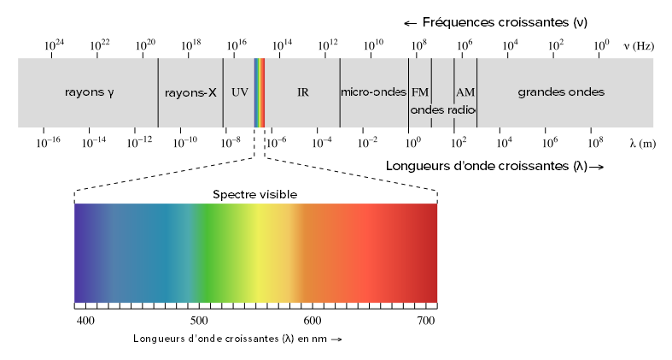
Le spectre électromagnétique

- Emittance d’une source thermique : $M=\frac{dφ}{dS} [W/m^{2}]$
- Intensité d’une source dans une direction : $I_{OX}=\frac{dφ_{OX}}{dΩ}[W / strad]$
- Luminance d’une source dans une direction:
$$L_{OX}=\frac{I_{OX}}{dS \cos{β}}=\frac{d^{2}φ_{OX}}{dΩ.dS \cos{β}}[W/m^{2}. strad]$$
- Eclairement : $E=\frac{dφ}{dS} [W/m^{2}]$
- Réception d’un rayonnement thermique par un solide :
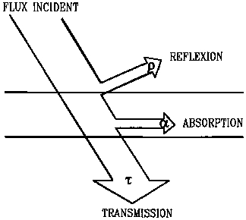

$ρ=\frac{φ_{r}}{φ_{i}} α=\frac{φ_{a}}{φ_{i}} τ==\frac{φ_{t}}{φ_{i}}$ $ρ+α+τ=1$
- Corps noir :$α=1$
- Corps gris : α_{λT} = α_{T}
- Lois du rayonnement thermique :
- Loi de Lambert : $M=π .L$ (Sources diffuses : $L_{OX}=L$)
- Lois physiques
      - Loi de Kirchhoff : $M_{λT}=α_{λT} . {M_{0}}_{λT}$ corps gris :$M_{T}=α_{T} . {M_{0}}_{T}$
      - Loi de Planck : ${M_{0}}_{λT}=\frac{C_{1}λ^{-5}}{exp\left(\frac{C_{2}}{λT}\right) -1}$
C₁=3,741.10⁻¹⁶ C₂=1,4388.10⁻²
      - Lois de Wien
$$λ_{M}=\frac{2898.{10}^{-6}}{T}$$
$${M_{0}}_{λ_{M}T}=1287.{10}^{-8} .T^{5}$$
      - Loi de Stefan-Boltzmann : ${M_{0}}_{T}=σ . T^{4}$
σ=5,675.10⁻⁸ W/m⁻².K⁻⁴
      - corps réels : $α_{λT}=ε_{λT}$
    - corps gris : $M_{T}=ε_{T} . σ . T^{4}$

